МУЛЬЧЕР FORST 180

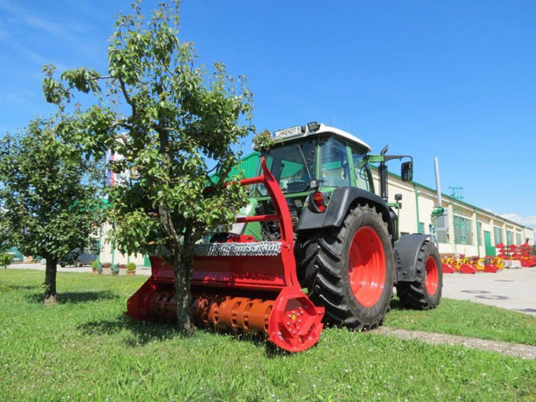

Мульчер FORST используется в лесном, коммунальном и сельском хозяйстве для измельчения всех видов древесины, остатков древесной растительности, удаления кустарников, пней и небольших деревьев с диаметром ствола до 20 см (с усиленной карбид-вольфрамовой кромкой до 25 см).

Его основными преимуществами являются, прочный ротор и молотки вращающиеся вокруг своей оси (360°), что позволяет молотоку, в случае чрезмерной нагрузки, "скрыться" в роторе и не повредиться. Мульчер также оснащен съемными обратными ножами для качественного измельчения массы и гидравлически управляемой заслонкой в задней части, что позволяет без особых усилий приблизиться ротором к стволу дерева. В случае измельчения высокой растительности, мульчер целесообразно оборудовать регулируемой прижимной аркой, которая предотвращает падение деревьев на кабину трактора.

Модель | кВт/л.с. | Рабочая/общая ширина | об/мин | молоток | кг | см
180 | 65-90 / 90-120 | 180/212 | 540 (*1000) | 28 | 1210 | 25
225 | 90-110/ 120-150 | 223/255 | 540 (*1000) | 36 | 1410 | 25

Стандартное оборудование
- Прочный редуктор 1000 об/мин – с муфтой холостого хода
- Прочный ротор, с возможностью защиты молотков – молотки вращаются вокруг своей оси и в случае чрезмерной нагрузки могут "скрыться" в роторе
- Прочные подшипниковые узлы ротора с двухрядными сферическими роликовыми подшипниками
- Прочные и усиленные кованые молотки
- Прочный корпус с двойным кожухом, внутренняя часть изготовлена из листового материала HARDOX
- Гидравлический цилиндр для открывания заслонки
- Съемные обратные ножи
- HARDOX съемные опорные салазки, регулируемые по высоте
- Передняя цепная защита
- Трехточечная сцепка II категории

Дополнительное оборудование
- Редуктор 1000 об/мин с муфтой холостого хода, пригоден для фронтального агрегатирования
- Регулируемая прижимная арка
- Цепи на задней заслонке
- Молотки с усиленной карбид-вольфрамовой кромкой
- Счетчик рабочих часов
- Дополнительные передние защитные цепи

Актуальная цена на сайте центрпольскойтехники.рф

